

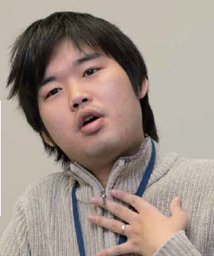

バリアフリー
バラエティー
ってなに？
恋愛、仕事から、スポーツ、アートにいたるまで、日常生活のあらゆるジャンルについて、障害者が「本当に必要な情報」を楽しくお届けする番組。モットーは「No Limits（限界無し）」。これまでタブー視されていた障害者の性やお笑いのジャンルにも果敢に切り込みます。本音をとことんぶつけあい、一緒に笑って、一緒に考えて、本気でバリアフリーな社会を目指します!！（NHKのHPより抜粋）

ＮＨＫ大阪放送局ディレクター。ＮＨＫ‐Ｅテレ「バリバラ」(金曜日夜９時)を担当し、出演もしている。 昨年第50回ギャラクシー賞テレビ部門選奨受賞。2歳の時、病気により手足が不自由になり、車イス生活。
講演会
会場：小田原合同庁舎２階 Ｄ・Ｅ会議室 (裏面案内をご覧ください。)
募集参加者： １２０ 名 ＜※定員に達した時点で申込受付終了＞
・湘南西部エリアの県民の方々 （平塚市、秦野市、伊勢原市、大磯町、二宮町の方々）
・県西部エリアの県民の方々 （小田原市、南足柄市、中井町、大井町、松田町、
山北町、開成町、箱根町、真鶴町、湯河原町の方々）
手話通訳あり
申し込み方法：裏面をご覧ください。

主催 神奈川県足柄上保健福祉事務所
平塚保健福祉事務所
協力 神奈川県小田原保健福祉事務所
秦野保健福祉事務所
問い合わせ先
電話(0465)83－5111内線4６2
足柄上保健福祉事務所 保健福祉課
担当 西田
平成25年度バリアフリーの街づくり圏域別普及・啓発事業

日常生活の身近で、「見えにくいバリア」
にも、もっと、もっと、気づいて、考えていきませんか！

神奈川県では、平成８年に「神奈川県福祉の街づくり条例」を施行し、障害者等が自らの意思で自由に移動し、社会参加することができる福祉のまちづくりに向けて取り組んできました。その後、急速な少子高齢化の進行、ユニバーサルデザインに関する意識の高まり、いわゆる「バリアフリー新法」の制定などに対応し、条例の一部を改正し、平成２１年１０月１日に「神奈川県福祉みんなのバリアフリー街づくり条例」が施行されました。県ではさらにバリアフリー化を推進するため、地域の県民の皆さまのご理解を深めたいと考えています。
そこで、湘南西部及び県西圏域の普及啓発事業として講演会を開催します。講師として、ＮＨＫのＥテレ(教育テレビ)で金曜日の夜９時から、全国向けにバリアフリーを発信している番組「バリバラ(バリアフリーバラエティー)」の制作や出演に携わる空門勇魚ディレクターをお招きしました。ご在籍するＮＨＫ大阪放送局の“関西テイスト”で、楽しく、わかりやすく、日常生活に身近なバリアフリーを語っていただきます。見えないバリアを、見えるフリーに、「バリバラ」風たしなみに触れてみませんか？
◆参加方法(申し込み制) 会場へのアクセス
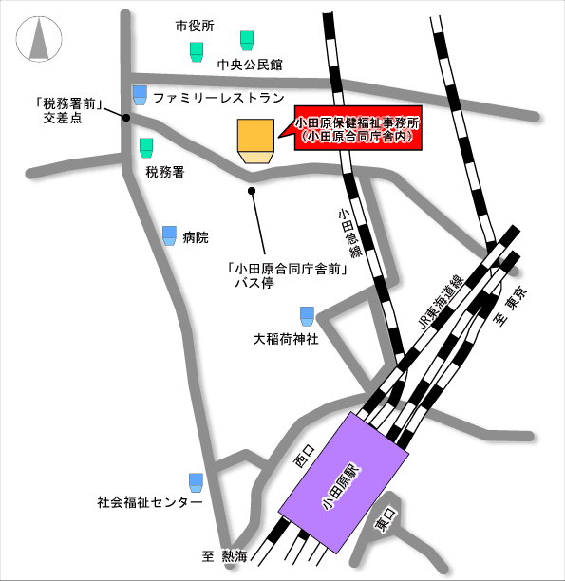
電話、またはファクシミリでお申込みください。定員
になり次第、締め切りとなります。
申込み先(お近くの保健福祉事務所へ）
【湘南西部】平塚保健福祉事務所 保健福祉課 佐藤宛
電話(0463)32‐0130内線265 ﾌｧｸｼﾐﾘ(0463)35‐4025
【県西】足柄上保健福祉事務所 保健福祉課 西田宛
電話(0465)83‐5111内線462 ﾌｧｸｼﾐﾘ(0465)82‐8408
・電話の場合 以下の必要事項を電話にてお申出ください。
・ファクシミリの場合
以下の必要事項を記入の上、このチラシをそのまま送信してください。
参加者氏名（ふりがな） | 性別 | お住まいや活動の市町名
【バスの場合】ＪＲ小田原駅東口より伊豆箱根バス、
市立病院、久野方面行き 小田原合同庁舎前下車すぐ
【徒歩の場合】ＪＲ小田原駅西口より徒歩約１５分
連絡先電話番号 | 機関、団体に所属している方はその名称＊
＊は申し込み上での必須事項ではありません。

